Мета: поглибити та закріпити знання дітей про свята та обряди українського народу; формувати почуття прекрасного, естетичний смак; розвивати бажання читати прислів’я, приказки, заклички, скоромовки, співати, танцювати; виховувати любов до прекрасного, усвідомлення та значення давньої культурної спадщини свого народу.
Обладнання та матеріали: дерево верби, різнокольорові стрічки, дідухи, тістечка-жайворонки.
Хід заняття:
Ведуча: – Шановні гості, любі діти!
Ми раді вітати вас на святі (вечорі) української пісні.
Коли пісні мойого краю
Пливуть у різних голосах,
Мені здається, що збираю
Цілющі трави я в лугах.
В піснях і біль, і даль походу,
І жаль, і усміх, і любов.
І гнів великого народу,
І за народ пролита кров.
М. Рильський
Ведуча. Українська пісня!!!
Хто не був зачарований нею!
Хто не згадує її, як своє чисте, прозоре дитинство, свою горду юність, своє бажання бути красивим і хоробрим.
Який митець не був одухотворений її багатими мелодіями, безмежною широтою, красою барв, чарівною силою, що викликає в душі людській найскладніші асоціації, почуття, думки і прагнення до кращого, до вершин людської гідності, до людяності, до творчості.
Українська пісня – це геніальна поетична біографія українського народу, це його історія.
Народна пісня – це велика культурна спадщина, скарб українського народу.
У народі кажуть, що у піснях, як у книжках, можна прочитати нашу історію.
В українській пісні і ніжність, і ласка, і любов. Вона була добрим порадником у радості і горі, допомагала у праці. Усі народні звичаї та обряди відтворені у піснях.
Недаремно кажуть, що пісня – народний календар.
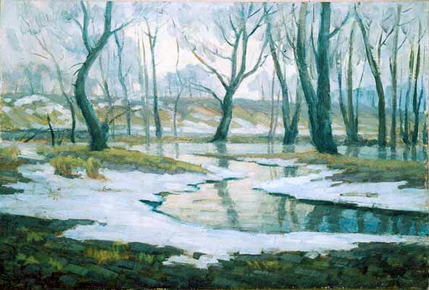
Ведуча. З розповідей бабусь ми дізнались, що рік починався навесні з відродження навколишньої природи і пробудження матері-землі від зимового сну, з першою оранкою і сівбою.
Заходять діти. Виконують українську народну пісню «Ой минула вже зима».
Ведуча. Як тільки почали танути сніги, дівчата, парубки, діти виходили на пагорби за село і співали пісень, запрошуючи весну швидше принести тепло:
«старим дідам – сіяння»
«чоловікам – орання»
«молодицям – гречку жать»
«старим бабцям – серпочки»
«а дівчатам – віночки»
Заклички:
- Ой, виходьте, дівчата,
Та в селі ввечір на вулицю
Весну красну стрічати
Весну красну вітати.
- Будем весну стрічати
Та віночки сплітати,
А віночки сплетемо,
Хороводом підемо.
Дитина. Прийшла до нас Весна-красна
Гаївочку нам принесла.
Для панянок – гаївочку
Для парубків – мандрівочку
Станьте, панянки, в коло,
Заспівайте весело.
Гаївка «Розлилися води на чотири броди»
Ведуча. З давніх-давен найбільшим святом у нашого народу був Великдень. У цей день всі збиралися біля церкви і співали гаївки.
Дитина. У нашім селі на горбочку
Стоїть церква на видочку.
Біля неї, мов ті квіти,
Сидять старі й ходять діти.
Ходять хлопці і дівчата –
Українські соколята.
Гаївка «Грушечка»

Вірш «Гніздо ластів’яче»
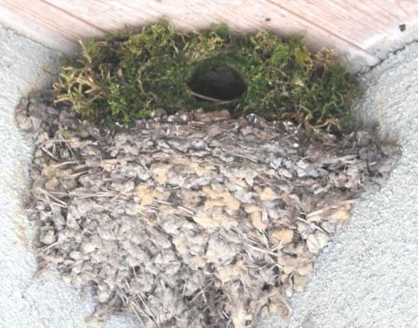
Під дахом бурулька радіє і плаче.
З весною говорить гніздо ластів’яче:
- Ой, веснонько-пташе, здіймися на крилах,
Скажи ластів’ятам, щоби прилетіли.
Скажи, хай скоріше несуть щебетинку.
Скажи, виглядає їх рідна хатинка.
Скажи, що без пісні теплу не прийти,
Душі не радіти, землі не цвісти.
В.Багрова
Ведуча. Був у нашого народу цікавий звичай. З нетерпінням чекали люди весну і вважали, що це птахи на своїх крилах проганяють люту зиму з її морозами та завіями, і приносять весну.
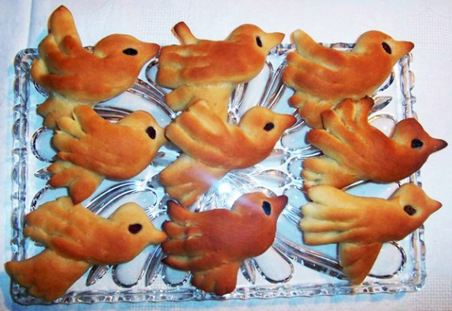
Жінки випікали з тіста пташок. Їх називали жайворонками. Розповідають, ніби ця пташка народилася із сонячного жару. Вона прокидається із сонечком і своїм срібним дзвінким голосочком сповіщає про те:
Що вже прийшла весна,
В поле вийти пора,
Пора сіяти, орати,
Щоб восени урожай зібрати.
Існує багато загадок про весну. Спробуйте-но відгадати:
Загадки
Коли це буває Плаче цвях прозорий
І як воно зветься: Водою льодяною
Хмариночка плаче, Він на скельце схожий
А поле сміється? Та пахне весною.
(Весною) (Бурулька)
Сплітає вона всім вінки, Прокинувсь – і відразу
Дарує фіалочки сині… До сонечка біжить,
Малий соловейко дзвінкий Стрибає по камінчиках,
В пору цю співає Хлюпоче і дзвенить.
в саду на калині. (Весняний струмок)
(Весна)
Вона парокинулась, умилась, І світить нам, і гріє,
Зітхнула теплим паром, ніщо без нього не росте
Відразу квітами укрилась І всяк йому радіє.
Й травички ніжним шаром. Радієш ти, радію я.
(Земля весною) Радіють поле, луки, гай,
Що це за диво? Відгадай?
(Сонце)
Вийшла звідкісь гарна дівка.
На ній стрічка – семицвітна;
А де з річки воду брала,
Там коромисло зламала.
(Веселка)
Ведуча. Загадки відгадувати умієте. А чи знаєте ви, що, крім гаївок і веснянок, діти і молодь любили співати жартівливі пісні.
Діти: – Знаємо!
Ведуча: – А чи вмієте ви співати жартівливих пісень?
Діти: – Вміємо!
Пісня «По дорозі жук, жук»
Ведуча: – А ну, дівчата, позмагайтеся з хлопцями.
Хлопці і дівчата стають навпроти і співають жартівливі пісні.
Дівчата: – Позичте нам околота,
Ведем хлопців до болота,
А в болоті хлопці плачуть,
На гаївці діти скачуть.
Хлопці. Ішли дівки на гаївку
Та зловили чорну кішку.
Поки хлопці позбігались,
Дівки кішку розірвали.
Дівчата: – А, ви, хлопці, встидайтеся,
Ви гаївки не грайтеся,
Ви до того не росли,
Лиш до плуга, до коси.

Ведуча. Вважається, що той, хто напровесні потопче ряст, буде здоровим цілий рік. Тому, всі люди похилого віку і кволі, виходили в поле і, притупуючи ногами по зелених сходах, казали: «Топчу, топчу ряст. Дай, Боже, потоптати, того року діждати!»
А ви, діти хочете бути здоровими?
Діти: – Хочемо!
Ведуча: – Тоді, нумо з Весною ряст топтати.
Діти: – Топчем, топчем ряст, ряст.
Ведуча: – Ну, що потоптали?
Діти: – Потоптали.
Ведуча:– Хвороби прогнали?
Діти: – Прогнали.
Ведуча:– Здорові всі стали?
Діти: – Всі.
Ведуча: – Очки бачать? (бачать)
Вушка чують? (чують)
А носики? ( гарно дихають)
А ротики? (весело сміються)
А зубки? (радісно кусають)
А ручки? ( гучно плескають)
А ніжки? ( ніжки дружно тупотять, танцювати гопак хочуть)
Ведуча. З давніх-давен люди спостерігали за явищами природи, за небом, хмарами, сонцем, поведінкою птахів, тварин.
А відгадайте загадку:
Сонце пече,
Липа цвіте,
Дощ поливає,
Коли це буває?
Діти: – Влітку.
Виносять дерево.
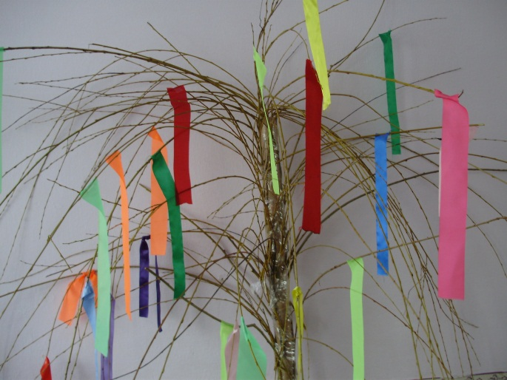
Ведуча: – Так, діти, літо теж багате на народні свята. На свято Івана Купала хлопці роблять солом’яне опудало, а дівчата прикрашають деревце-Мариноньку – і навколо неї водять хороводом, співають.
Пісня «Коло Мариноньки»
Ведуча: – А ще виголошують жарти:
- Летіла сова із чужого села,
Окропом очі завішала
Соломою вуха затикала,
Та тому люди дивувалися.
- Не дивуйтесь ви ж цьому, люди!
Боя бачила ще й дивніше,
Що щука-риба сукню ткала,
А рак-неборак цівки сукав.
- Муха-горюха їсти варила,
- А комар пищить та у воду тащить.
- На Івана Купала жаба в борщ упала.
Ведуча: – Отакої! Вміє український народ і веселитись.
Послухайте українську народну пісню. «Ой ходила дівчина бережком».
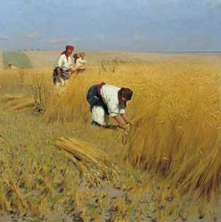
Ведуча. Великою надією у нашого хліборобного народу були жнива. Це велике свято, і до нього на Україні готувалися заздалегідь.
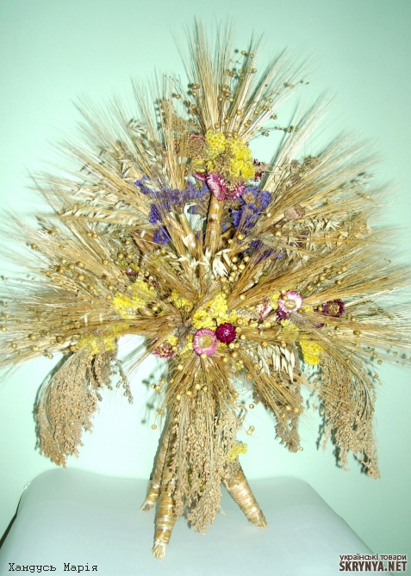
У перший день жнив люди вирушали до сходу сонця в поле. Всі були святково одягнені. Першу зажинку починала найкраща жниця. Всі підтримували їі зажинковими піснями, в яких величали вправних жниць, перший сніп, побажання на добрий урожай.
Пісня «Як діждались літа».
Дитина. Ми пшеницю жали –
В холодочку не лежали.
І солому зібрали
Й хороше заспівали
Пісня «Ой на горі жита много».
Дитина. Золотії серпики, брижчали,
Поки всього жита не дожали.
Ой вижали житечка в добрий час,
А тепер, господарю, частуй нас.
Дитина. Бувай здорова, ниво,
Що сто кіп жита вродила,
Ще й пшеницю та овес, -
Буде ситий рід увесь.
Ведуча. Український народ роботящий. А про тих хто лінувався, співали так.
Пісня «Грицю, Грицю …»
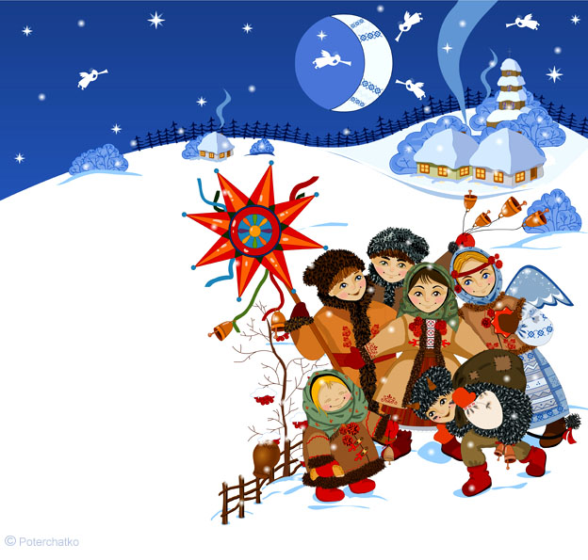
Ведуча. Закінчувалось літо – надходила осінь. Восени люди збирали урожай, готувались до зими. За осінніми турботами проходила осінь і наставали великі зимові християнські свята.
Різдво Христове і Новий Рік, які супроводжувались колядками і щедрівками.
Колядками зустрічали Святий вечір Христового Різдва, розносічи добру звістку і радість людям.
«Христос народився! Славімо його!»
Коляда «Темненькая нічка»
Ведуча. А у Щедрий вечір під Новий Рік співали щедрівки. Назва «щедрівка» походить від слова «щедрий», «багатий». І тому основним змістом цих пісень було побажання щедрого врожаю, здоров'я і добробуту.
Щедрівка «Добрий вечір тобі, пане господарю»
Дитина. Ми на тому, добрі люди, колядку кінчаєм,
Щастя й долі цьому дому всі щиро бажаєм.
Живіть в мирі, живіть в щасті, добрі, чесні люди,
Нехай Божа ласка з неба завжди з нами буде.
Ведуча: – Ось і закінчилося наше свято. Але не закінчується зустріч з піснею. Вона залишиться з нами як вірний друг.

